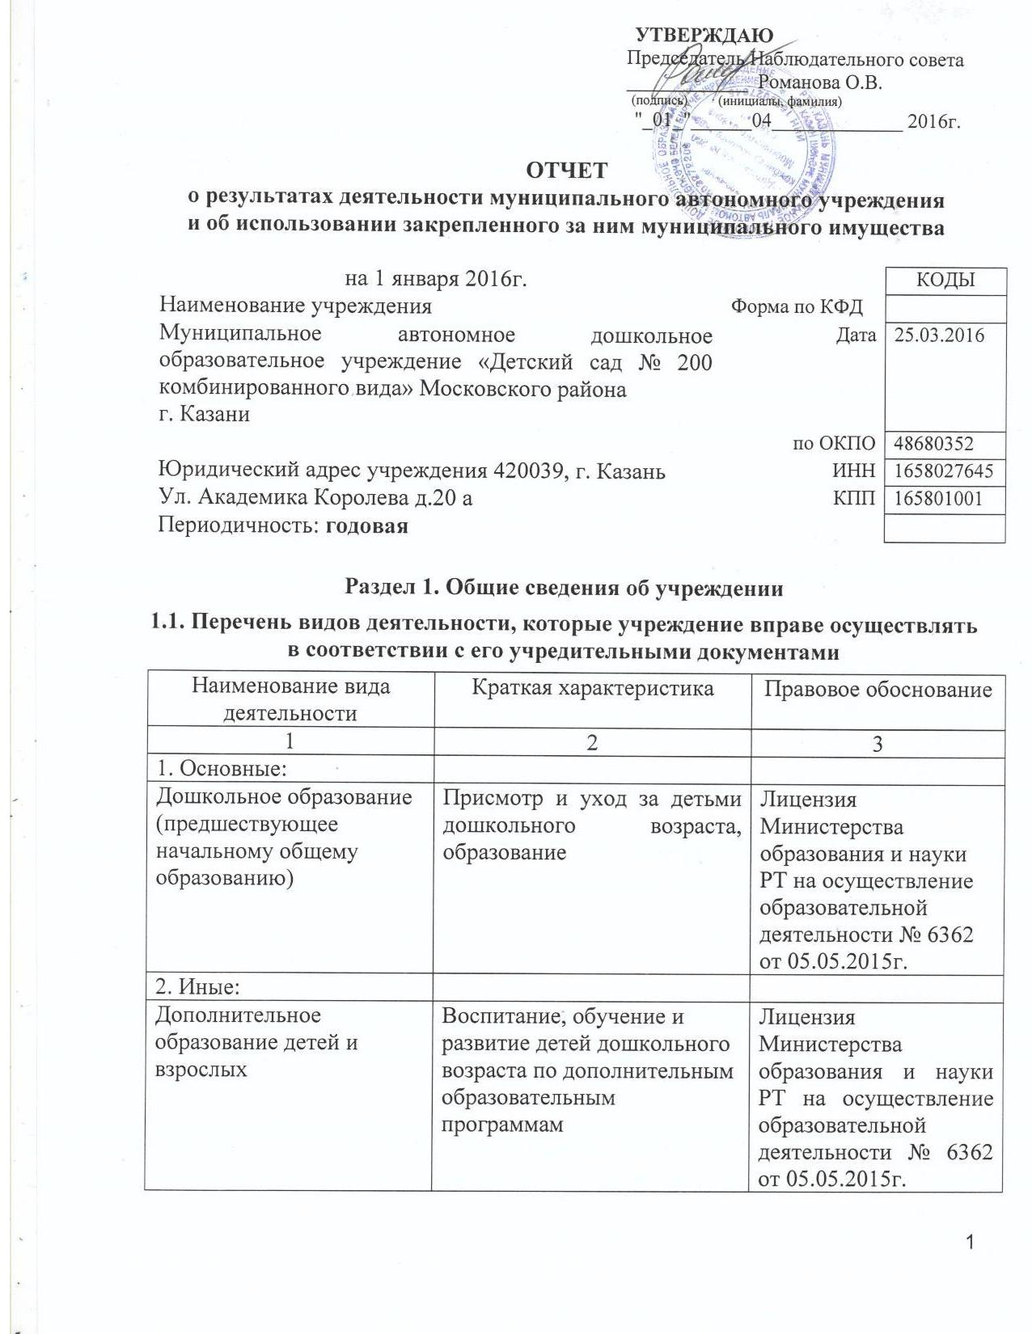

1.2. Перечень услуг (работ), оказываемых потребителям за плату в случаях, предусмотренных нормативными правовыми (правовыми) актами
Наименование услуги (работы) | Потребитель (физическое или юридическое лицо) | Нормативный правовой (правовой) акт
1 | 2 | 3
«Игралочка» | Физическое лицо | Лицензия Министерства образования и науки РТ на осуществление образовательной деятельности № 6362 от 05.05.2015г.  Прейскурант цен на оказание платных услуг по МАДОУ «Детский сад №200» Московского района г.Казани на одного воспитанника Московского района г.Казани с 01.10.2015 г.
«Кроха» | Физическое лицо
Школа для дошколят «Развитие» | Физическое лицо
«Студия дизайна» | Физическое лицо
«Детский фитнес» | Физическое лицо
«Английский язык» | Физическое лицо

1.3. Перечень разрешительных документов, на основании которых учреждение осуществляет деятельность
Наименование документа | Номер и дата выдачи | Срок действия
1 | 2 | 3
Лицензия Министерства образования и науки РТ на осуществление образовательной деятельности | № 6362 от 05.05.2015г. | бессрочно
Приложение к лицензии № 6362  от 05.05.2015г | № 1 от 05.05.2015г. | бессрочно
Устав МАДОУ «Детский сад № 200 комбинирован-  ного вида» | Утвержден приказом Комитета земельных и имущественных отношений Исполнительного комитета муниципального образования г. Казани  № 1230/кзио-пк от 15.06.15 г.
Распоряжение Комитета земельных и имущественных отношений Исполнительного комитета муниципального образования г.Казани « О муниципальных автономных дошкольных образовательных учреждениях г.Казани» | Распоряжение № 784р от 11.08.2009 г.
Свидетельство о государственной регистрации права на земельный участок | Серия 16-АЕ № 379425 от 13.10.2010 г.
Свидетельство о государственной регистрации права на здание детского сада | Серия 16-АЕ № 379058 от 29.12.2009 г.
Договор оперативного управления | № 1/211 от 23.11.2009 г.

1.4. Сведения о сотрудниках учреждения
N п/п | Наименование показателя | Численность сотрудников |  | Уровень профессионального образования (квалификации) сотрудников* |  | Причины изменения количества штатных единиц
N п/п | Наименование показателя | на начало отчетного периода | на конец отчетного периода | на начало отчетного периода | на конец отчетного периода | Причины изменения количества штатных единиц
1 | 2 | 3 | 4 | 5 | 6 | 7
1. | Штатная численность | 40,79 | 41,79 | X | X | 1 ставка воспитателя для семейной группы
2. | Фактическая численность | 36 | 35 | 1-19  2-3  3-11  4-2  5-1 | 1-14  3-14  5-7 | Увольнение сотрудника с связи с выходом на пенсию

* Уровень профессионального образования (квалификации) сотрудников: высшее - 1, неполное высшее - 2, среднее профессиональное - 3, начальное профессиональное - 4, среднее (полное) общее - 5, основное общее - 6, не имеют основного общего - 7, ученая степень (кандидат наук - 8, доктор наук - 9).

1.5. Средняя заработная плата сотрудников учреждения
Наименование показателя | Размер средней заработной платы, руб.
1 | 2
За 2013 год | 15 792
За 2014 год | 19 281
За отчетный год | 19 376

1.6. Состав наблюдательного совета
Должность фамилия, имя отчество | Решение о назначении | Срок полномочий
1 | 2 | 3
Буслаева Елена Борисовна- Начальник отдела образования Управления образования Исполнительного комитета г. Казани по Кировскому и Московскому районам | Приказ Управления образования г. Казани  № 757 от 13.10. 2014г. | Три года
Гаранчева  Фарида Мансуровна - Главный специалист отдела по работе с дошкольными учреждениями Управления образования  Исполнительного комитета по Кировскому и Московскому районам  г. Казани | Приказ Управления образования г. Казани  № 757 от 13.10. 2014г. | Три года
Кузнецова Юлия Геннадьевна- Воспитатель МАДОУ № 200 Московского района г. Казани | Приказ Управления образования г. Казани  № 757 от 13.10. 2014г. | Три года
Хусаинова Гульназ Амировна- Отделение полиции № 11 «Восход», ПДН, старший инспектор | Приказ Управления образования г. Казани  № 757 от 13.10. 2014г. | Три года
Мокина Юлия Сергеевна- МРИ ФНС России № 14 по РТ, старший налоговый инспектор | Приказ Управления образования г. Казани  № 757 от 13.10. 2014г. | Три года
Романова Ольга Вячеславовна- ООО «МСД фармасъютикас», медицинский представитель | Приказ Управления образования г. Казани  № 757 от 13.10. 2014г. | Три года
Тушина Анна Михайловна- ООО «Миррико менеджмент», старший специалист по вычислительной технике | Приказ Управления образования г. Казани  № 757 от 13.10. 2014г. | Три года

Раздел 2. Результат деятельности учреждения

2.1. Сведения об исполнении муниципального задания на оказание муниципальных услуг (выполнение работ)
Муниципальное задание исполнено на 97%

2.2. Сведения об осуществлении деятельности, связанной с выполнением работ или оказанием услуг, в соответствии с обязательствами перед страховщиком по обязательному социальному страхованию

Данная деятельность не осуществлялась.

2.3. Сведения о балансовой (остаточной) стоимости нефинансовых активов, дебиторской и кредиторской задолженности
Наименование показателя | Значение показателя |  |  |  | Примечание
Наименование показателя | на начало отчетного периода | на конец отчетного периода | динамика изменения  (гр. 3 - гр. 2) | % изменения | Примечание
1 | 2 | 3 | 4 | 5 | 6
Балансовая (остаточная) стоимость нефинансовых активов учреждения, руб | 53882618,22 (8867238,21) | 53866118,62 (8435048,07) | -16499,60 | -0,03
Общая сумма выставленных требований в возмещение ущерба по недостачам и хищениям материальных ценностей, денежных средств, а также от порчи материальных ценностей, руб
Справочно:
Суммы недостач, взысканные с виновных лиц, руб
Суммы недостач, списанные за счет учреждения, руб
Сумма дебиторской задолженности, руб | 463581,64 | 197611,53 | -265970,11 | -57,4
в том числе: нереальная к взысканию дебиторская задолженность, руб
Сумма кредиторской задолженности, руб | 49133,74 | 28453,70 | -20680,04 | -42
в том числе:
просроченная кредиторская задолженность, руб
Итоговая сумма актива баланса, руб | 1135258,27 | 857610,88 | -277647,39 | -24,5

2.4. Изменение цен (тарифов) на платные услуги (работы), оказываемые потребителям в течение отчетного периода
Наименование услуги  (работы) | Квартал
Наименование услуги  (работы) | I | II |  | III |  | IV
Наименование услуги  (работы) | цена (тариф) | цена (тариф) | % изменения  (гр. 3:гр. 2 х 100) | цена (тариф) | % изменения  (гр. 5:гр. 3 х 100) | цена (тариф) | % изменения  (гр. 7:гр. 5 х 100)
1 | 2 | 3 | 4 | 5 | 6 | 7 | 8
«Игралочка» | 490,00 | 490,00 | 100 | 500,00 | 102 | 500,00 | 100
«Кроха» | 500,00 | 500,00 | 100 | 500,00 | 100 | 500,00 | 100
Школа для дошколят «Развитие» | 500,00 | 500,00 | 100 | 500,00 | 100 | 500,00 | 100
«Студия дизайна» |  |  |  | 500,00 | 100 | 500,00 | 100
«Детский фитнес» |  |  |  | 500,00 | 100 | 500,00 | 100
«Английский язык» |  |  |  | 500,00 | 100 | 500,00 | 100

2.5. Сведения о потребителях и доходах, полученных от оказания платных услуг (выполнения работ)
Вид услуги (работы) | Общее количество потребителей, воспользовавшихся услугами (работами) учреждения (в том числе платными для потребителей) |  |  |  |  |  | Средняя стоимость услуг (работ) для потребителей, руб |  |  |  | Суммы доходов, полученных от оказания платных и частично платных услуг  (выполнения работ), руб
Вид услуги (работы) | бесплатно |  | частично платно |  | полностью платно |  | частично платных |  | полностью платных
Вид услуги (работы) | 2014г. | 2015г. | 2014г. | 2015г. | 2014г. | 2015г. | 2014г. | 2015г. | 2014г. | 2015г. | 2014г. | 2015г.
1 | 2 | 3 | 4 | 5 | 6 | 7 | 8 | 9 | 10 | 11 | 12 | 13
«Игралочка» |  |  |  |  | 30 | 15 |  |  | 490,00 | 490,00 | 61708,9 | 35617,00
«Кроха» |  |  |  |  | 36 | 42 |  |  | 500,00 | 500,00 | 80959,20 | 106301,60
Школа для дошколят «Развитие» |  |  |  |  | 17 | 10 |  |  | 500,00 | 500,00 | 26986,40 | 38875,00
«Студия дизайна» |  |  |  |  | - | 15 |  |  | - | 500,00 | - | 19437,50
«Детский фитнес» |  |  |  |  | - | 13 |  |  | - | 500,00 | - | 11562,50
«Английский язык» |  |  |  |  | - | 14 |  |  | - | 500,00 | - | 6125,00

2.6. Сведения о жалобах потребителей
Наименование потребителя | Суть жалобы | Принятые меры
1 | 2 | 3
1. | 1.

2.7. Сведения о показателях плана финансово-хозяйственной деятельности
Единица измерения: руб
Наименование показателя | По плану | Фактически  (кассовое исполнение) | Процент исполнения,  % | Примечание
1 | 2 | 3 | 4 | 5
Остаток средств на начало года | X | 54817,09 | X
Поступления, всего | 13659215,71 | 13509129,98 | 98,9
в том числе:
субсидии на госзадание | 13423249,74 | 13271690,46 | 98,9
собственные доходы | 212660 | 219918,60 | 103,4
субсидии на иные цели | 23305,97 | 17520,92 | 75,2
Выплаты, всего | 13713885,51 | 13334473,76 | 97,2
в том числе:
субсидии на госзадание | 13462355,52 | 13122005,56 | 97,5
собственные доходы | 228224,02 | 194947,27 | 85,4
субсидии на иные цели | 23305,97 | 17520,92 | 75,2
Остаток средств на конец года | X | 229473,31 | X
Справочно:
Объем публичных обязательств, всего
в том числе:

2.8. Объем финансового обеспечения
Объем финансового обеспечения, задания учредителя |  |  | Объем финансового обеспечения в рамках программ, утвержденных в установленном порядке |  |  | Объем финансирования обеспечения деятельности, связанной с выполнением работ и оказанием услуг в соответствии с обязательствами перед страховщиком по обязательному социальному страхованию
2013 г. | 2014 г. | 2015 г. | 2013 г. | 2014 г. | 2015 г. | 2013 г. | 2014 г. | 2015 г.
1 | 2 | 3 | 4 | 5 | 6 | 7 | 8 | 9
11 667 423,71 | 13 317 203,49 | 13423249,74 | 559 974,33 | 113 037,82 | 23305,97

2.9. Сведения о прибыли учреждения

В учреждении применяется упрощенная система налогообложения.

Раздел 3. Сведения об использовании имущества, закрепленного за учреждением
Наименование показателя | На начало отчетного периода | На конец отчетного периода
1 | 2 | 3
Общая балансовая (остаточная) стоимость недвижимого имущества, находящегося у учреждения на праве оперативного управления, руб | 23583368,92 (8440456,93) | 23583368,92 (8151509,28)
Общая балансовая (остаточная) стоимость недвижимого имущества, находящегося у учреждения на праве оперативного управления, и переданного в аренду, руб
Общая балансовая (остаточная) стоимость недвижимого имущества, находящегося у учреждения на праве оперативного управления, и переданного в безвозмездное пользование, руб
Общая балансовая (остаточная) стоимость движимого имущества, находящегося у учреждения на праве оперативного управления, руб | 1933407,96 (426781,28) | 1979131,26 (283538,79)
Общая балансовая (остаточная) стоимость движимого имущества, находящегося у учреждения на праве оперативного управления, и переданного в аренду, руб

